***UNIVERSIDAD TECNOLÓGICA DE NOGALES, SONORA***

***INFORME AL CONSEJO DIRECTIVO***

***PERÍODO***

***MAYO – AGOSTO*** ***DE 2012.***

***M. en A. MARCO ANTONIO GARCÍA CARRASCO***

***RECTOR***

***H. NOGALES SONORA, SEPTIEMBRE DE 2012*.**

**SECRETARÍA DE EDUCACIÓN PÚBLICA**

**DR. JOSÉ ÁNGEL CÓRDOVA VILLALOBOS**

**Secretario**

**GOBIERNO DEL ESTADO DE SONORA**

**LIC. GUILLERMO PADRÉS ELÍAS**

# Gobernador

# CONSEJO DIRECTIVO

MTRO. JORGE LUIS IBARRA MENDIVIL

Secretario de Educación y Cultura del Gobierno del Estado de Sonora

Presidente

ING. HÉCTOR ARREOLA SORIA

Coordinador General de Universidades Tecnológicas

LIC. PEDRO PRECIADO VIEYRA

Director de Planeación, Evaluación e Informática de la

Coordinación General de Universidades Tecnológicas

C.P. JORGE ACOLTZI ALCAZAR

Director de Administración y Finanzas de la

Coordinación General de Universidades Tecnológicas

ING. JESÚS EDUARDO CHÁVEZ LEAL

Representante de la Secretaría de Educación Pública en Sonora

LIC. CARLOS MANUEL VILLALOBOS ORGANISTA

Secretario de Hacienda

**LIC. MOISES GÓMEZ REYNA**

Secretario de Economía del Estado de Sonora

**LIC. RAMÓN GUZMAN MUÑOZ**

Presidente Municipal de Nogales, Sonora

**L.A. RUTH CHOMINA LÓPEZ**

Comisario Público Ciudadano

**M. en A. MARCO ANTONIO GARCÍA CARRASCO**

Rector de la Universidad Tecnológica de Nogales, Sonora

Secretario de Actas

El contenido de este Informe Mayo-Agosto de 2012, es responsabilidad de la Universidad Tecnológica de Nogales, Sonora.





**Introducción.**

En el presente documento se informa de las actividades realizadas por la Universidad Tecnológica de Nogales, Sonora, durante el cuatrimestre Mayo- Agosto de 2012 a través del trabajo institucional de las áreas: Académica, Extensión Universitaria, Vinculación, Administración y Finanzas y Planeación y Evaluación, mismas que conforman la estructura administrativa de la institución y que son responsables de la operación de los proyectos y programas vigentes.

En el rubro académico, se presentan los principales datos estadísticos que contribuyen a explicar más detalladamente los resultados obtenidos en la captación de matrícula, el aprovechamiento escolar, evaluaciones externas realizadas a la institución y a sus estudiantes, las deserciones y sus causas, así como el estado que guarda la tramitación, expedición y entrega de títulos y cédulas profesionales de los egresados de la Universidad.

La actividad sustancial del área académica informa también de los servicios de apoyo brindado a los estudiantes a través de los programas de: inducción, tutorías, asesorías, disposición y uso de equipo de cómputo destinado a la docencia, becas y apoyos financieros. También, se describe el perfil del personal académico y los resultados de la evaluación en su desempeño y en su actividad tutorial.

Otro aspecto fundamental en la operación de la Universidad es generado por la Dirección de Extensión Universitaria, la cual informa sobre las actividades y productos de prensa y difusión, módulos de información, memorias fotográficas, programa de radio; “Mentes Universitarias”, boletines de prensa, actividades deportivas y culturales, servicios médicos y otras actividades inherentes a su desempeño y funciones.

En Vinculación, se relatan los eventos más destacados en los que ha participado la Universidad, así como las actividades que dan cobertura a las visitas a empresas, seguimiento de egresados, estadías, servicios de capacitación a empresas, servicios social y promoción para alumnos de nuevo ingreso.

En el área de Administración y Finanzas se describen y explican ampliamente el origen y uso de los recursos financieros y la operación administrativa del personal que conforma la estructura de la institución, haciendo énfasis en el impacto económico que tiene su participación.

En resumen, el propósito del presente informe, además de exponer la situación que guarda la administración universitaria como una responsabilidad cotidiana, pretende hacer un recuento de los logros obtenidos, proporcionando al H. Consejo Directivo y a la sociedad en general, elementos suficientes para la evaluación y seguimiento a su desempeño histórico en materia de Educación Superior en el Estado de Sonora.



C O N T E N I D O

|  |  |
| --- | --- |
|  |  |
| Introducción....................................................................................................... | 6 |
| I.     Área Académica…................................................................................. | 11 |
| 1.   Población escolar...................................................................................... | 12 |
| Comparativo de matrícula……………………………………………………… | 13 |
| Aprovechamiento académico....................................................................... | 14 |
| Tasa de permanencia de la población estudiantil........................................ | 15 |
| Alumnos egresados y Titulados……............................................................ | 15 |
| 2.     Servicios de apoyo al estudiante............................................................... | 15 |
| Equipo de cómputo destinado al área docente............................................ | 15 |
| Centro de información………………………………………………………….. | 16 |
| Programa de tutorías................................................................................... | 17 |
| Programa de asesorías................................................................................ | 18 |
| Becas y apoyos financieros........................................................................ | 18 |
| 3.     Personal académico.................................................................................. | 19 |
| Cuerpos Académicos…………………………………………………………. | 20 |
| Evaluación del desempeño docente............................................................ | 20 |
| Formación y capacitación docente............................................................... | 21 |
| Formación Pedagógica………………………………………………………… | 22 |
| 4. Otras actividades........................................................................................ | 23 |
| II.     Extensión Universitaria.......................................................................... | 25 |
| 1.     Prensa y difusión....................................................................................... | 26 |
| Módulos de información............................................ .................................. | 26 |
| Programa de radio “Mentes Universitarias; Una Visión Juvenil”…………… | 27 |
| Boletines de Prensa…………………………………………………………….. | 27 |
| 2.     Actividades culturales, deportivas y cívicas............................................... | 27 |
| 3.     Servicios Médicos...................................................................................... | 30 |
| III.    Vinculación............................................................................................ | 33 |
| 1. Prácticas y estadías…………………………………………………………… | 34 |
| 2. Servicio Social………………...……………................................................. | 34 |
| 3. Visitas…….………….................................................................................. | 34 |
| 4. Estudio de Egresados………………………… ……………………………… | 35 |
| 5. Educación continua y servicios tecnológicos……………………………… | 36 |
| 6. Otras Actividades……………………………………………………………… | 36 |
| IV Administración y Finanzas............................................ ....................... | 38 |
| 1. Fuentes de Financiamiento……………………………….......................... | 39 |
| Comentarios............................................ .................................................. | 41 |
| 2. Administración de Personal…………...... ............................................... | 43 |
| Carga académica de profesores............................................ .................... | 44 |
| Costo por alumno............................................ ........................................... | 44 |
| Costo de la estructura............................................ .................................... | 44 |
| V Planeación y Evaluación…............................................... .................... | 45 |
| 1. Planeación…............................................................................................ | 46 |
| 2. Evaluación de Gestión Académica - Administrativa................................. | 46 |
| 3. Información y Estadística……………………............................................ | 46 |
| 4. Sistema de Gestión de la Calidad………………………………………… | 47 |
| 5. Otras actividades……………………………………………………………… | 47 |
| VI Legislación Universitaria…………………………………………………. | 48 |
| VII Memoria Fotográfica........................................... .................................. | 50 |
| **Anexo 1** ……………………………………………………………………………… | 62 |
|  |  |
|  |  |







#### I Área Académica

**1. Población escolar.**

#### Matrícula total atendida en el cuatrimestre Mayo – Agosto 2012.

#### 

#### En el período Mayo - Agosto de 2012 se conto una matrícula total de 988 alumnos, del total de alumnos inscritos 694 corresponden al nivel de TSU y 294 de Ingeniería, distribuidos en las carreras de Técnico Superior Universitario y Licenciatura como se desglosa a continuación:

|  |  |
| --- | --- |
| **Carreras** | **Matrícula total** |
| T.S.U Procesos Industriales Área Manufactura | **140** |
| T.S.U. Mantenimiento Área Instalaciones | **136** |
| T.S.U. Mecatrónica Área Automatización | **123** |
| T.S.U. Operaciones Comerciales Internacionales Área Clasificación Arancelaria y Despacho Aduanero | **241** |
| T.S.U. Tecnologías de la Información y la Comunicación | **54** |
| Ing. Mantenimiento Industrial | **34** |
| Ing. Sistemas Productivos | **41** |
| Ing. Mecatrónica | **39** |
| Ing. Tecnologías de la Información | **18** |
| Ing. Logística Internacional | **162** |
| **TOTAL** | **988** |

#### Seguidamente se realiza un comparativo de los tres últimos períodos de inscripciones Mayo - Agosto de esta Universidad, en los que se observa un aumento consecutivo de matrícula.

**Comparativo de matrícula universitaria de los tres últimos ciclos escolares:**

|  |  |  |  |
| --- | --- | --- | --- |
| **Indicador** | **CUATRIMESTRES** | | |
| **2010** | **2011** | **2012** |
| **May. - Ago.** | **May. - Ago.** | **May. - Ago.** |
| Matrícula total (Reingreso) | **778** | **837** | **988** |

**Matrícula atendida por género**

|  |  |  |  |
| --- | --- | --- | --- |
| **Carreras** | **Matrícula total por género** | | |
| H | M | TOTAL |
| NIVEL TSU | 451 | 243 | 694 |
| INGENIERÍA | 191 | 103 | 294 |
| **TOTAL** | **642** | **346** | **988** |

**Aprovechamiento académico**

Los criterios para la evaluación del aprendizaje están dados bajo el esquema de competencias, que abarca un universo de conocimientos, habilidades, destrezas y comportamientos (afectivos flexibles y adaptables), que las personas deben poseer y circunstancialmente demostrar que, él mismo junto con la institución, organización (laboral) y sociedad alcance sus metas y objetivos.

Los atributos de las competencias con relación al proceso educativo evaluadas son: Desempeño, aplicación en un contexto especifico, integración, nivelación y normalización que puede integrar un perfil de acuerdo a las competencias requeridas en la formación profesional.

Del mismo modo, el cuadro siguiente muestra el comportamiento de los promedios por carrera y nivel del cuatrimestre que se informa.

|  |  |
| --- | --- |
| **Global por Carrera (TSU)** | **Promedio de la Carrera** |
| Procesos Industriales área Manufactura | 8.01 |
| Tecnologías de la Información y Comunicación | 8.40 |
| Mantenimiento área Instalaciones (estadías) | 10.0 |
| Mantenimiento Industrial | 8.72 |
| Mecatrónica área Automatización | 7.84 |
| Operaciones Comerciales Internacionales (área CADA) | 8.77 |
| **TOTAL TSU** | **8.62** |

|  |  |
| --- | --- |
| **Global por Carrera (INGENIERIA)** | **Promedio de la Carrera** |
| Sistemas Productivos | 8.62 |
| Mantenimiento Industrial | 7.19 |
| Mecatrónica | 8.62 |
| Tecnologías de la Información | 8.48 |
| Logística Internacional | 8.65 |
| **TOTAL INGENIERIA** | **8.31** |

La media institucional para el periodo que se informa es de **8.47**.

**Tasa de permanencia de la población estudiantil**

Al finalizar el período que se informa se logró la permanencia del **90.9%** del total de la matrícula, quedando por carrera el siguiente alumnado:

|  |  |
| --- | --- |
| **Carreras** | **Total** |
| T.S.U Procesos Industriales Área Manufactura | 128 |
| T.S.U. Mantenimiento Industrial/Mantenimiento Área Instalaciones | 130 |
| T.S.U. Mecatrónica Área Automatización | 108 |
| T.S.U. Operaciones Comerciales Internacionales (área) Clasificación Arancelaria y Desp. Aduanero | 224 |
| T.S.U. Tecnologías de la Información y la Comunicación | 45 |
| Ing. Mantenimiento Industrial | 19 |
| Ing. Sistemas Productivos | 37 |
| Ing. Mecatrónica | 37 |
| Ing. Tecnologías de la Información | 17 |
| Ing. Logística Internacional | 153 |
| **TOTAL** | **898** |

En el cuatrimestre que se informa se reportaron 59 bajas en TSU y 31 en nivel de Ingeniería, en total 90 bajas de las cuales el **100%** son temporales.

**Alumnos egresados y titulados.**

De los **3,062** alumnos egresados a la fecha, todos han cubierto sus requisitos para titulación. Del total de graduados 2,166 han recibido su título y cédula profesional, quedando en trámite anmbredo su valoración diagnoebles de oficina) a instituciones de educaci ante la Dirección General de Profesiones 358 expedientes, y los 538 restantes son de recién egreso y se trabaja en proceso de elaboración de documentos de término de estudios.

**2.- Servicios de apoyo al estudiante.**

**Equipo de cómputo destinado al área docente**

La universidad actualmente cuenta con **432 computadoras**, de las cuales 96 son utilizadas en el área administrativa, 294 son de uso para alumnos y 42 están asignadas al área docente. Del total de computadoras, **432** están conectadas a Internet las cuales se usan con fines didácticos, de consulta y para realización de trabajos.

Relación de alumnos por computadora:

|  |  |  |  |
| --- | --- | --- | --- |
| **Período** | **Población estudiantil** | **Número de computadoras** | **Alumnos por computadora** |
| Mayo – Agosto 12 | 988 | 294 | 3.4 |

### **Centro de Información**

### **Acervo bibliográfico disponible.**

|  |  |  |
| --- | --- | --- |
| **Área de conocimiento** | **Titulo** | **Volúmenes** |
| Conocimientos técnicos | 706 | 2,398 |
| Ciencias básicas aplicadas. | 537 | 1,641 |
| Lenguajes y métodos. | 407 | 714 |
| Formación y sociocultural. | 393 | 1,220 |
| Otros | 129 | 804 |
| **Total** | **2,172** | **6,777** |

Se cuenta con 2,172 títulos distintos que forman los 6,777 ejemplares que además están capturados en el sistema SIBUC sistema que ya esta en uso en nuestra biblioteca además de 138 videos, 268 revistas, 2,129 memorias de estadía de distintas generaciones de Técnicos Superiores Universitarios, y 236 de Ingenierías.

## Préstamo del acervo bibliográfico.



Préstamo del acervo bibliográfico en el período de Mayo – Agosto del 2012, el centro de información fue utilizado por 1,928 usuarios de los cuales 1,610 lo utilizaron para estudio en la sala del centro de información y 318 fueron para préstamo externo.

|  |  |  |  |
| --- | --- | --- | --- |
| **Usuarios** | **Consulta** | | **Total** |
| **Interna** | **Externa** |
| Alumnos | 1,561 | 270 | 1,831 |
| Maestros | 49 | 48 | 97 |
| **Total** | **1,610** | **318** | **1,928** |
| **Utilización de laboratorio de cómputo.** En el laboratorio del Centro de Información en el área del centro de cómputo, se dio el servicio a **1,782 usuarios.** | | | |

**Programa de tutorías.**

En la evaluación al desempeño de los profesores que fungen como tutores, se obtuvieron los siguientes resultados

|  |  |  |  |  |
| --- | --- | --- | --- | --- |
| **Carrera** | **Tutores**  **evaluados** | **Calificación más alta** | **Calificación más baja** | **Media** |
| T.S.U Procesos Industriales Área Manufactura | 4 | 4.95 | 4.61 | 4.79 |
| T.S.U. Mantenimiento Área Instalaciones | 4 | 4.86 | 4.46 | 4.65 |
| T.S.U. Mecatrónica Área Automatización | 4 | 4.76 | 4.28 | 4.49 |
| T.S.U. Operaciones Comerciales Internacionales Área: CADA | 5 | 4.77 | 3.82 | 4.44 |
| T.S.U. Tecnologías de la Información y la Comunicación | 1 | 3.42 | 3.42 | 3.42 |
| Ing. Mantenimiento Industrial | 2 | 4.87 | 4.79 | 4.83 |
| Ing. Sistemas Productivos | 2 | 4.42 | 2.39 | 3.40 |
| Ing. Mecatrónica | 1 | 4.56 | 4.56 | 4.56 |
| Ing. Tecnologías de la Información | 1 | 4.81 | 4.81 | 4.81 |
| Ing. Logística Internacional | 5 | 4.93 | 4.57 | 4.78 |

La media institucional resultó ser de **4.4 puntos** en una escala de 1 a 5.

**Programa de asesorías.**

Las asesorías brindadas a los alumnos en las distintas áreas del conocimiento se dieron como sigue:



**Becas y apoyos financieros.**

Con el propósito de apoyar y estimular a los estudiantes con desempeño académico sobresaliente y específicamente a aquellos de bajos recursos económicos, se han entregado **590 becas**, cuyo monto total en el período que se informa es **$ 1´819,935.00**

|  |  |  |  |  |
| --- | --- | --- | --- | --- |
| **Organismo y/o dependencia que otorgó el apoyo** | **Cantidad de becas otorgadas** | **Monto mensual por beca** | **Monto total mensual** | **Monto total cuatrimestral** |
| PRONABES | 42  14  10  5 | 750.00  830.00  920.00  1,000.00 | 31,500.00  11,620.00  9,200.00  5,000.00 | 229,280.00 |
| BECALOS | 21 | 830.00 | 17,430.00 | 69,720.00 |
| Fundación Esposos Rodríguez | 26  3 | 700.00  850.00 | 18,200.00  2,550.00 | 83,000.00 |
| H. Ayuntamiento | 21 | 1,000.00 | 21,000.00 | 84,000.00 |
| Becas Universitarias  Monto Anual p/alumno | 201 | 5,000.00 c/u | | 1´005,000.00 |
| UTN  Monto cuatrimestral p/alumno | 157  54  36 | 157,000.00  81,000.00  110,935 Transp. | | 348,935.00 |
| **Total** | **590** |  | | **1´819,935.00** |

**3. Personal Académico.**

|  |  |  |  |
| --- | --- | --- | --- |
| **Directores de Carrera** | **Profesores de tiempo completo** | **Profesores de Asignatura** | **Auxiliares de Talleres** |
| 4 | 35 | 41 | 12 |

**Perfil profesional de los profesores de tiempo completo.**

|  |  |  |  |
| --- | --- | --- | --- |
| **Sexo** | **Escolaridad** | **Edad promedio** | **Experiencia docente** |
| 7 Mujeres  27 Hombres | **Maestría**  12 grado  7 sin grado  **Licenciatura**  13 título  2 cédula | 43.32 años | 9.14 |

**Perfil profesional de los profesores de Asignatura.**

|  |  |  |  |
| --- | --- | --- | --- |
| **Sexo** | **Escolaridad** | **Edad promedio** | **Experiencia docente** |
| 15 Mujeres  26 Hombres | **Maestría**  9 grado  6 sin grado  **Licenciatura**  23 titulo  1 cédula  2 sin titulo | 43.24 | 1.12 |

**Perfil profesional de los auxiliares de talleres.**

|  |  |  |  |
| --- | --- | --- | --- |
| **Sexo** | **Escolaridad** | **Edad promedio** | **Experiencia docente** |
| 5 Mujeres  7 Hombres | **Maestría**  1 grado  1 sin grado  **Licenciatura**  5 titulo  4 sin titulo  **1 TSU** | 32.36 | 8.83 |

**Cuerpos Académicos**

La Universidad actualmente cuenta con cuatro cuerpos académicos con el reconocimiento de PROMEP como cuerpos académicos en formación, los cuales pertenecen a las carreras de Mecatrónica, Mantenimiento Industrial, Procesos Industriales y Tecnologías de la Información y Comunicación. Estos mismos cuerpos académicos cuentan con apoyo para realizar proyectos de investigación con fondos PROMEP. Del mismo modo 12 profesores de tiempo completo lograron el reconocimiento como perfil deseable con el apoyo de PROMEP.

**Evaluación del desempeño docente.**

Con el objetivo de conocer la apreciación de los alumnos y retroalimentar a los docentes sobre su desempeño en el aula para buscar la mejora continua, se realiza cada cuatrimestre una evaluación mediante la aplicación de un cuestionario a los alumnos de cada carrera.

En la evaluación del presente cuatrimestre se obtuvieron los siguientes resultados:

|  |  |  |  |  |
| --- | --- | --- | --- | --- |
| **Carrera** | **Tutores**  **evaluados** | **Calificación más alta** | **Calificación más baja** | **Media** |
| T.S.U Procesos Industriales Área Manufactura | 18 | 5 | 3.43 | 4.50 |
| T.S.U Mantenimiento Área Instalaciones | 16 | 4.92 | 4.46 | 4.7 |
| T.S.U. Mecatrónica Área Automatización | 16 | 4.99 | 4.35 | 4.80 |
| T.S.U. Operaciones Comerciales Internacionales | 19 | 4.90 | 4 | 4.5 |
| T.S.U. Tecnologías de la Información y la Comunicación | 7 | 4.93 | 3.88 | 4.50 |
| Ing. Mantenimiento Industrial | 5 | 4.84 | 4.38 | 4.6 |
| Ing. Sistemas Productivos | 8 | 4.84 | 4.03 | 4.6 |
| Ing. Mecatrónica | 8 | 4.74 | 4.40 | 4.50 |
| Ing. Tecnologías de la Información | 6 | 4.88 | 4.08 | 4.60 |
| Ing. Logística Internacional | 18 | 4.99 | 4.4 | 4.7 |

La media institucional fue de **4.60** en una escala del 1 al 5.

**Formación y Capacitación Técnica.**

En el período se brindó la siguiente capacitación técnica a los profesores de la Universidad:

|  |  |  |  |  |
| --- | --- | --- | --- | --- |
| **Direcciones** | **Curso** | **Participantes** | **Horas** | **Tipo** |
| Procesos Industriales y Sistemas Productivos, Mantenimiento Industrial, Mecatrónica. | Capacitación  “Dureza y Rugosidad” | 7 | 12 | Externo |
| Procesos Industriales y Sistemas Productivos, | Curso “Master CAM” | 2 | 48 | Externo |
| Operaciones Comerciales Internacionales Área: CADA | Maestría en Comercio Exterior y Aduanas | 3 | 70 | Externo |
| Direccionamiento IP y configuración Básica de Ruteadores | 1 | 30 | Interno/ Externo |
| Curso de “Resolución de Conflictos Coaching” | 4 | 5 | Externo |
| Capacitación “Mantenimiento a Equipo de Computo y Redes” | 2 | 30 | Interno |
| Tecnologías de la Información y Comunicación, Mantenimiento Industrial Procesos Industriales, Mecatrónica, Operaciones Comerciales | Curso de “Dirección IP y Configuración Básica de Ruteadores” | 11 | 30 | Interno |
| Curso del Sofware Solidworks | 8 | 30 | Interno |
| Soporte Técnico | 6 | 30 | Interno |
|  | **Totales** | **44** | **285** | **5 Interno**  **5 Externo** |

**Formación Pedagógica.**

En el período se brindó la siguiente capacitación pedagógica a los profesores de la Universidad:

|  |  |  |  |  |
| --- | --- | --- | --- | --- |
| **Direcciones** | **Curso** | **Participantes** | **Horas** | **Tipo** |
| Procesos Industriales y Sistemas Productivos, Mantenimiento Industrial, Operaciones Comerciales y Tecnologías de la Información | Taller "Juegos para el Aprendizaje del Idioma Inglés" | 6 | 20 | Interno |
| Operaciones Comerciales Internacionales (CADA) | Curso: “Divulgación Científica” | 2 | 20 | Externo |
|  | **Totales** | **34** | **332** | **1 Interno**  **4 Externo** |

**4. Otras Actividades.**

* Reunión de planeación del Cuerpo Académico “Centro de Manufactura y Mantenimiento Industrial” de la carrera de Mantenimiento Industrial, con profesores de la Universidad Tecnológica del Sur de Sonora, para realizar trabajos de un proyecto conjunto, como parte de las actividades de seguimiento al proyecto de investigación aprobado por PROMEP para Fortalecimiento de Cuerpos Académicos en Formación.
* "Reconocimientos al Perfil PROMEP" (Programa de Mejoramiento al Profesorado) a cinco profesores de tiempo completo de la carrera de Operaciones Comerciales Internacionales.
* Conclusión de la Maestría en Comercio Exterior y Aduanas en la UNISON de tres docentes de la carrera de Operaciones Comerciales Internacionales.
* Asistencia a la Ceremonia de Reconocimiento al Alumno Distinguido, organizada por el Ayuntamiento de la Ciudad de Nogales, Sonora, en la que fueron premiados estudiantes de la Universidad.
* Participación en el Taller de Preparación para la Acreditación de Programas Académicos de CACEI (Consejo de Acreditación de la enseñanza de la Ingeniería, A.C.), en el Instituto Tecnológico de Hermosillo.
* Impartición de las conferencias: "Salud y Vida", "Liderazgo como Acción" y "Sueña lo que quieras ser" en las que participaron 380 alumnos.
* Participación de 10 alumnos de la carrera de OCI en el curso "Habilidades para el Éxito" organizado por IMPULSA, en el Auditorio Municipal de Nogales.
* Impartición del curso "Apoderado Aduanal y Clasificación Arancelaria" a personal de ITT Canon de México, S. A. de C. V.
* Aceptación de un artículo de investigación, enviado por un profesor de la carrera de Tecnologías Información y Comunicación (TIC), siendo éste uno de los 50 aceptados de un total de 88 artículos enviados por diferentes investigadores del mundo.
* Asistencia de docente de la carrera de Mecatrónica, al Centro Rassias de la Universidad de Dartmouth, para tomar capacitación de 105 horas en Pedagogía para la Enseñanza de Idiomas.
* Inscripción en el Registro Nacional de Instituciones y Empresas Científicas y Tecnológicas, por una vigencia de 3 años.
* Exposición del artículo de investigación en el 2do Congreso Nacional de Tecnologías de la Información y Comunicación 2012.
* Participación de profesores de la carrera de TIC, como instructores de talleres y conferencias para alumnos de la Universidad de la Sierra, en el marco de la 8va Semana de Ingeniería y Tecnología, en la Ciudad de Moctezuma, Sonora.
* Impartición de curso de capacitación con una duración de 30 horas, a profesores del área de Posgrado del ITN.
* Elaboración de un estudio sobre el diseño de un Controlador On-Off con Métodos Algorítmicos, utilizando lenguajes de descripción de hardware VHDL, llevado a cabo por docentes de las carreras de: Mecatrónica, TIC y Mantenimiento, mismo que enviaron para participar en el 5to Congreso Internacional de Investigación CIPITECH2012, en Cd. Juárez, Chihuahua.
* Participación de alumnos de la carrera de Mecatrónica, en Simulacro Binacional México-Estados Unidos de Emergencia Química Mayor. Los estudiantes presentaron un robot móvil para el manejo de residuos peligrosos, que se está desarrollando para el cuerpo de bomberos.
* Asistencia a Capacitación para la Acreditación de Programas, desarrollado en las instalaciones de la Instituto Tecnológico de Hermosillo Sonora.
* Entra en funcionamiento la plataforma de Biblioteca Digital (BIDIGECEST), que estará a disposición y para beneficio de la Comunidad Universitaria.



**II EXTENSIÓN UNIVERSITARIA**

**1. Prensa y difusión.**

**Programa de promoción y difusión para la captación de alumnos.**

Con el objetivo de difundir a través de los diferentes medios de publicidad la oferta educativa de la Universidad Tecnológica de Nogales, Sonora y lograr captar el mayor número de matrícula tanto de la localidad como del área de influencia, se realizaron las siguientes actividades en el cuatrimestre Mayo – Agosto 2012.

|  |  |
| --- | --- |
| **Actividad** | **Resultados** |
| 1. Publicidad en prensa | Se publicaron **42 anuncios** promocionales en los siguientes periódicos: Nuestro Tiempo Publicidad, Milenio, Dos Naciones, Nuevo Día y Centinela. |
| 2. Publicación de gaceta de valores | **4** publicaciones de la Gaceta **“Mentes Universitarias: Nuestros Valores**” |
| 3. Spots de Radio | **285** spots publicitario |
| 5. Entrevistas | **7** entrevistas de radio y **1** en televisión. |

**Módulos de Información**

La exposición de información en los periódicos murales de la UTN, es el medio de comunicación que se tiene entre la comunidad universitaria; para ello se cambia la información semanal, quincenal o mensualmente, según sea pertinente; actualizando el material que se expone.

En este período se expuso información distinta en **21 ocasiones.**

**Memorias fotográficas**

Las memorias gráficas elaboradas de los distintos eventos institucionales, forman el archivo de la vida universitaria, para ello se elaboraron en este periodo: **20 documentos** que se archivan después de su exposición en los módulos de información, con el fin que puedan ser consultadas cuando se requiera.

**Programa de Radio: “Mentes Universitarias: una Visión Juvenil”**

Se realizaron **15 programas** de radio “Mentes Universitarias: Una Visión Juvenil” donde el publico radioescucha participó con preguntas, comentarios y/o felicitaciones para los diversos invitados, los temas expuestos fueron diversos.

**Boletines de prensa**

Con el propósito de mantener a la comunidad de nogales informada de las actividades más relevantes que se llevan a cabo en la universidad, considerándose esto como una prioridad institucional, se mantuvo un canal de comunicación con los nogalenses a través del envío de **8 boletines** de prensa que a su vez, la mayoría de ellos, fueron publicados o trasmitidos por los distintos medios de comunicación de la comunidad.

**2. Actividades culturales, deportivas y cívicas.**

**Actividades Culturales y Artísticas.**

* 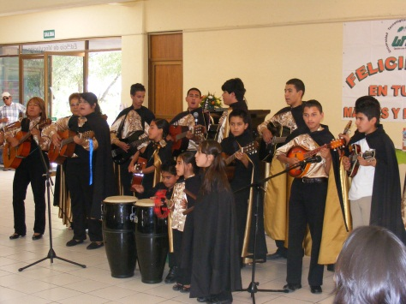**Festejo del día de las Madres y Maestros.**

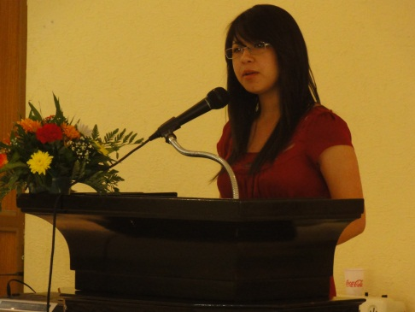

* **Festejo día del Estudiante.**

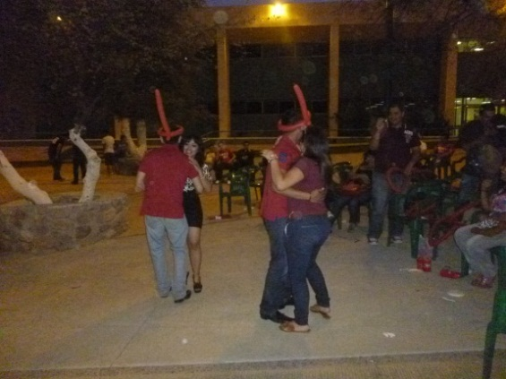

* **“X Concurso de Ciencia y Tecnología”.**

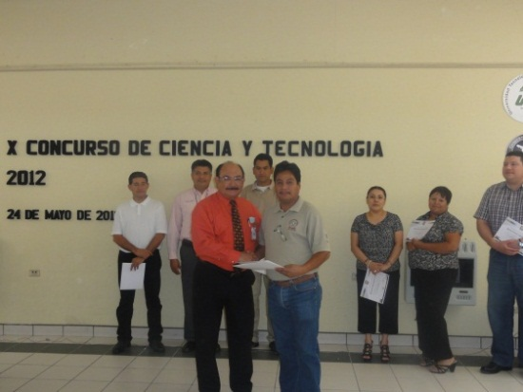

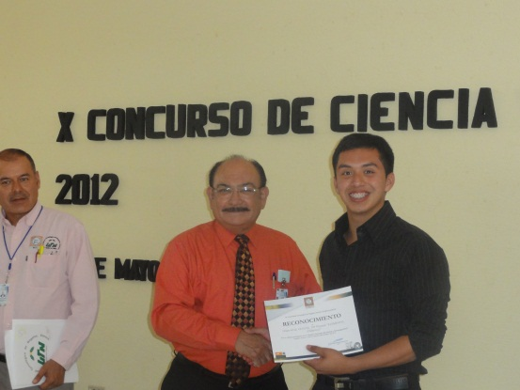

* **Restauración e iluminación de la escultura “El Hombre y la Tecnología”.**

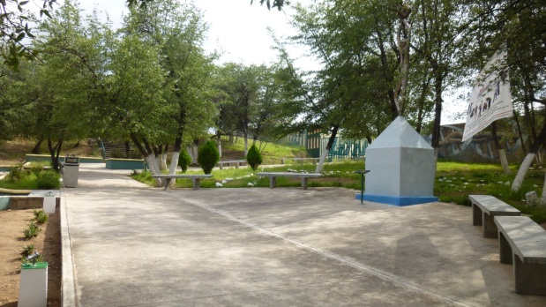

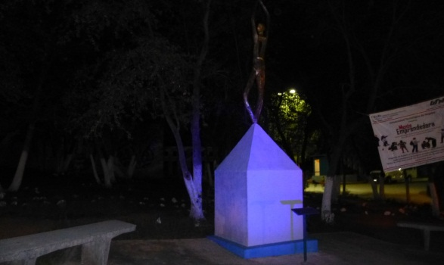

**Actividades Deportivas**.

La Universidad Tecnológica de Nogales, Sonora se ha mantenido muy activa en diferentes participaciones deportivas, demostrando de esta forma que la Universidad tiene un claro objetivo de formar jóvenes no solamente en el ámbito profesional sino también jóvenes interesados en el deporte.

* 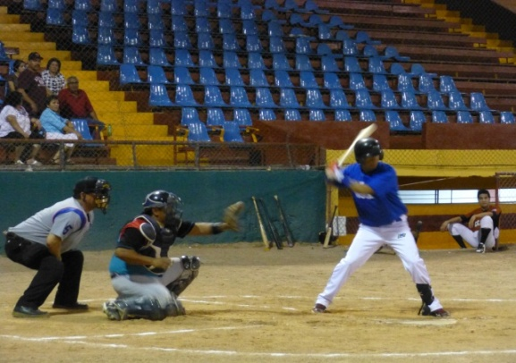**Equipo de Beisbol.**

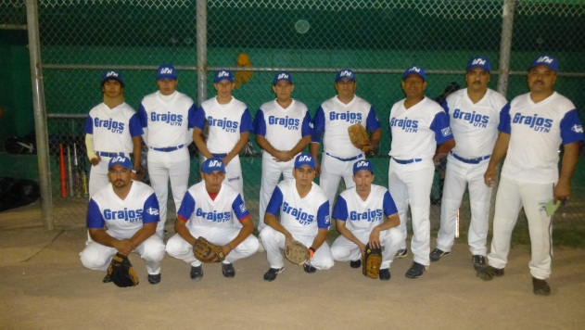

* **Equipos de Basquetbol y Futbol.**

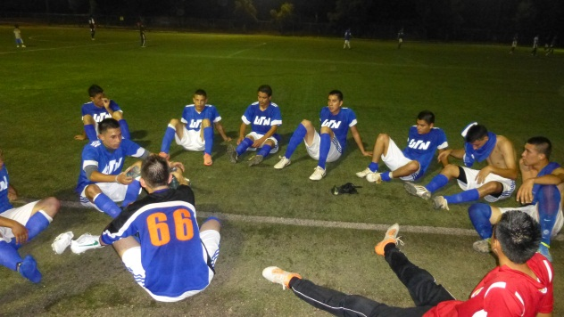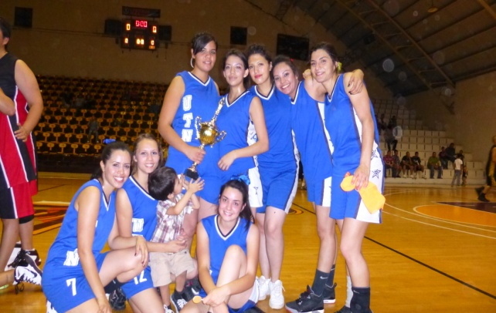

**Eventos Cívicos.**

* **Desfile del 5 de Mayo.**

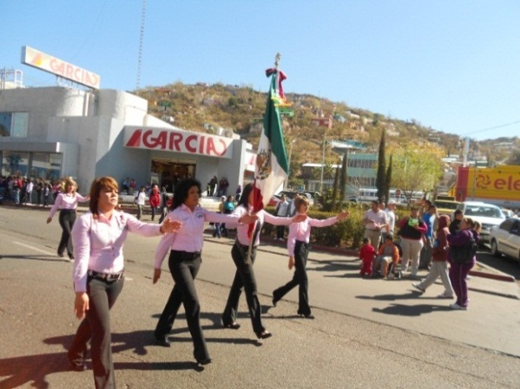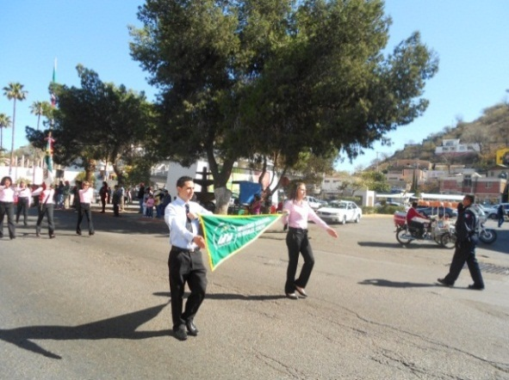

* **Honores a la Bandera.**

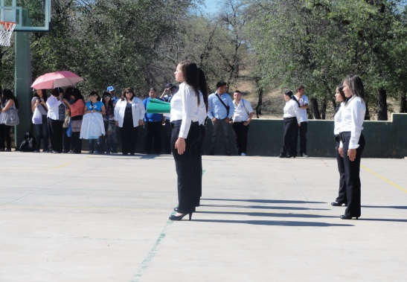

* **Ceremonia de Graduación, 2da. Generación de Ingenierías.**

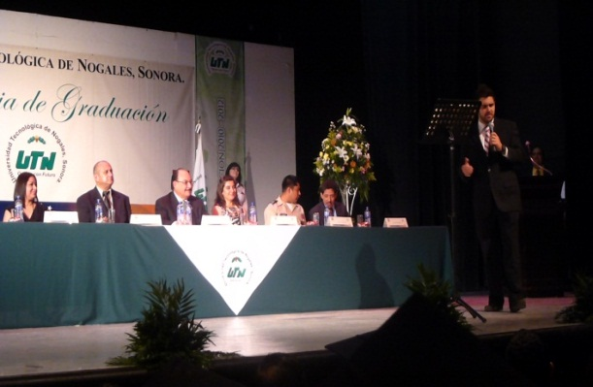

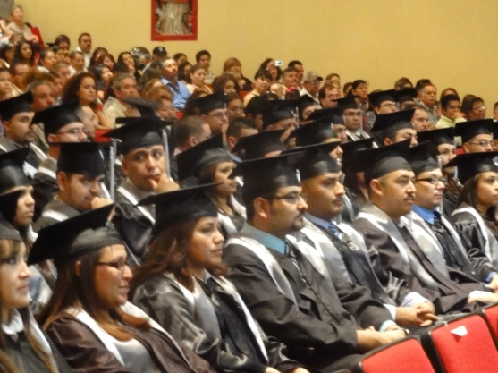

**3. Servicios Médicos.**

**Consultas brindadas.**

En el período que se informa se brindaron **513** atenciones Médico preventivas, correspondiendo **156** atenciones al personal y **357** a los estudiantes.Suministrándose aproximadamente **44** medicamentos distintos, material de curación, muestras médicas, spray, cremas, gotas y antisépticos tópicos.

El cuatrimestre Mayo-Agosto es captado del Formato de Registro de Control Médico de la página 505 a la página 538 del cual se deslinda que se brindaron **513** atenciones Médico preventivas. Correspondiendo **156** atenciones al personal y **357** a los estudiantes.

**Consultas Brindadas**

**Total Atenciones 513**

En el cuatrimestre se observó que persisten la alza del rubro de enfermedades de vías respiratorias, como también se observa un predominio en cefaleas, así como también en colitis y gastritis. La atención de dichos padecimientos obedece principalmente a poli detecciones, urgencias intramuros y extramuros que generalmente son atendidas en el lugar de los hechos, valorando su traslado, observación o manejo en el Departamento de Servicios Médicos, además de control de glucosa y presión arterial.

**Programa para la salud.**

Se brinda orientación, sobre el padecimiento que inquieta o afecta al alumno según lo solicite al Departamento, siendo importante no alterar el horario del alumno y se vea reflejado en su aprovechamiento. Durante la consulta y de acuerdo al padecimiento, en este período se ha orientado sobre, diversos temas de interés para el alumno.

**Campaña de Vacunación.**

Durante el cuatrimestre se llevó a cabo la segunda Campaña de Vacunación realizada con el apoyo por la Secretaria de Salubridad y Asistencia, aplicando la vacuna Hepatitis B, Toxoide Tetánico e Influenza Estacional a los alumnos y personal.



#### II. VINCULACIÓN

**1.- Prácticas y Estadías.**

En el cuatrimestre Mayo - Agosto 2012, con la finalidad de dar soporte al desarrollo de los alumnos en el sector productivo, se trabajó en la colocación de los alumnos del 5to cuatrimestre, así como el seguimiento apropiado en las diversas empresas del sector productivo de la localidad y de la región. Los resultados finales de colocación fueron como sigue:

|  |  |
| --- | --- |
| **Carrera** | **Alumnos colocados** |
| TSU. en Operaciones Comerciales Internacionales Área Clasificación Arancelaria y Despacho Aduanero | 105 |
| TSU. en Procesos Industriales Área Manufactura | 61 |
| TSU. en Mantenimiento Área Instalaciones | 65 |
| TSU. en Mecatrónica Área Automatización | 46 |
| TSU. en Tecnologías de la Información y la Comunicación Área Sistemas Informáticos | 23 |
| **Total** | **300** |

**2.- Servicio Social**

En seguimiento a la reglamentación universitaria donde se indica que los alumnos becados deben cumplir con la apropiada acreditación de 160 horas de Servicio Social, en el período que se informa, se logró la conclusión de Servicio Social de **2 alumnos** que obtuvieron su beca por medio de **BECALOS y Fundación Esposos Rodríguez A.C**.

**3.- Visitas a Empresas**

En este cuatrimestre se llevaron a cabo **11** visitas, beneficiando a **277** alumnos de distintas carreras que se imparten en la Universidad, estas visitas brindan la oportunidad de conocer más a detalle el proceso de trabajo de cada una de las áreas del sector productivo, reafirmando así nuestro modelo educativo 70% práctico y 30 % teórico, su desglose por carrera es como se indica a continuación:

**Gestión de Visitas a Empresas**

|  |  |  |  |
| --- | --- | --- | --- |
| **Carrera** | **Empresa** | **No.**  **Visitas** | **No. Alumnos** |
| **Operaciones Comerciales Internacionales (CADA)** |  |  |  |
|  | Aduana Nogales (Recinto Fiscal) | 2 | 60 |
|  | Aduana Fronteriza Sonoyta y CANACO Servytur, Puerto Peñasco | 1 | 40 |
|  | Aduana Marítima, Guaymas, Sonora. | 1 | 23 |
| **Subtotales** | | **4** | **123** |
| **Mantenimiento Industrial** |  |  |  |
|  | Molex | 2 | 55 |
|  | Instituto Mexicano del Seguro Social | 1 | 18 |
|  | Master Lock | 1 | 16 |
|  | Grupo Modelo, Cd. Obregón, Sonora | 1 | 25 |
| **Subtotales** | | **5** | **114** |
| **Procesos Industriales** |  |  |  |
|  | Asilo de Ancianos San Francisco | 1 | 18 |
|  | Master Lock | 1 | 22 |
| **Subtotales** | | **2** | **40** |
| **Totales** | | **11** | **277** |

**4. Estudio de Egresados.**

Con la finalidad de dar cumplimiento al Programa “Seguimiento a Egresados”, se dio inicio en este cuatrimestre al Programa de Encuestas a alumnos seleccionados por la Coordinación Académica de la CGUT.

En el mes de julio se envió la información de los alumnos egresados seleccionados, para efecto de elaboración de éste estudio.

Para cumplir con el programa se aplicaron 860 encuestas a alumnos vía Call Center, correo electrónico, visita presencial y visita de campo.

**5. Educación Continua y Servicios Tecnológicos**

Para el período que se informa, se brindaron **Cinco cursos** de capacitación a diversas empresas de la localidad, en los que se utilizaron 90 horas obteniéndose un ingreso de **$69,500.00**.

|  |  |  |  |  |  |
| --- | --- | --- | --- | --- | --- |
| **No.** | **Nombre del Curso** | **Cliente/Participantes** | **No. De Participantes** | **Duración en horas** | **Ingreso** |
| 1.- | Operación Aduanera y Apoderado Aduanal | ITT CANNON DE MÉXICO S.A. de C.V. | 1 | 20 | $ 17,000.00 |
| 2.- | Introducción a los Sistemas de Refrigeración | AVENT S. de R.L. de C.V. | 10 | 40 | $ 30,000.00 |
| 3.- | Comunicación Asertiva. | FLEXTRONICS MANUFACTURING MEX. S.A. de C.V. | 15 | 10 | $ 7,500.00 |
| 4.- | Desarrollo Humano. | FLEXTRONICS MANUFACTURING MEX. S.A. de C.V. | 15 | 10 | $ 7,500.00 |
| 5.- | Habilidades Técnicas para Supervisores de Producción. | FLEXTRONICS MANUFACTURING MEX. S.A. de C.V. | 12 | 10 | $ 7,500.00 |
|  | **Total** |  | **53** | **90** | **$69,500.00** |

**6. Otras Actividades.**

* Consolidación de equipo de trabajo para realizar Estudio de Factibilidad, de la Carrera de TSU en Desarrollo de Negocios área Mercadotecnia y TSU en Energía Renovable, el cual realizo un plan de trabajo para la aplicación de encuestas en el Mercado Laboral.
* Asistencia a CONALEP Plantel Nogales, a una exposición de proyectos enfocados a la creación de Energía Renovable, elaborados por los alumnos próximos a graduar.
* Participación en reunión de la Red de Vinculación Educativa de Sonora en la Ciudad de Hermosillo, Sonora.
* Asistencia a reunión de COPAES en el Instituto Tecnológico de Hermosillo, en la cual se expusieron los retos y desafíos de la Evaluación de Educación Superior.



**IV. ADMINISTRACIÓN Y FINANZAS**

**1. Fuentes de Financiamiento**

**Estructura del subsidio:**

Durante el período que se informa, la universidad obtuvo ingresos por la cantidad de **$26´353,914** clasificados por origen, como sigue:

|  |  |  |
| --- | --- | --- |
| **Origen** | **Monto** | **%** |
| Federal | 8,368,012 | 31.8 |
| Estatal | 7,699,621 | 29.2 |
| **Subtotal** | **16,067,633** | **61.0** |
| Ingresos propios | 1,702,972 | 6.5 |
| Productos financieros | 57,034 | 0.2 |
| Otros ingresos | 260,455 | 1.0 |
| Rendimientos Fondo de apoyo a la Calidad 2010 y 2011 | 66,128 | 0.2 |
| Recursos PROMEP y rendimiento | 682,695 | 2.6 |
| Apoyo Infraestructura 2012 y su rendimiento | 7,516,997 | 28.5 |
| **Total** | **26´353,914** | **100%** |

Fuente: Dirección de Administración y Finanzas.

1. Sigue pendiente de radicar el Gobierno Estatal recursos de Fondo de Apoyo a la Calidad 2009 por un monto de **$2´049,707**, Fondo de Apoyo a la Calidad 2010 por un monto de **$3´096,569,** yFondo de Apoyo a la Calidad 2011 por un monto de **$2´109,059**.

Por capítulo del gasto, los recursos recibidos se catalogan como sigue:

|  |  |  |
| --- | --- | --- |
| **Capítulo** | **Monto** | **%** |
| 1000 Servicios personales | 14´912,935 | 92.8 |
| 2000 Materiales y suministros | 332,729 | 2.1 |
| 3000 Servicios generales | 821,969 | 5.1 |
| **Total** | **16´067,633** | **100.0%** |

##### Ingresos Propios

Los conceptos que integran este rubro, con sus cantidades, son los siguientes:

|  |  |
| --- | --- |
| **Concepto** | **Cantidad** |
| Colegiaturas | 1´151,680 |
| Arrendamientos | 37,601 |
| Titulación | 375,200 |
| Otros servicios | 74,065 |
| Otros | 64,426 |
| **Total** | **1´702,972** |

Fuente: Dirección de Administración y Finanzas.

**Productos Financieros.**

Durante el período que se informa se lograron rendimientos por valor de **$140,165** pesos, producto de inversiones a la vista sin riesgo.

**Estados Financieros.**

**Balance General**

|  |  |  |  |
| --- | --- | --- | --- |
| Concepto | **30 Abril 2012** | **31 Agosto 2012** | **Diferencia** |
| **ACTIVO (Suma):** | **129,069,434** | **138,945,750** | **9,876,316** |
| Circulante: | 6,953,317 | 16,655,592 | 9,702,275 |
| Fijo: | 122,116,117 | 122,290,158 | 174,041 |
| **PASIVO (Suma):** | **1,160,823** | **881,543** | **(279,280)** |
| Impuestos por Pagar | 893,897 | 606,859 | (287,038) |
| Cuentas por pagar | 266,926 | 274,684 | 7,758 |
| **PATRIMONIO (Suma):** | **127,908,611** | **138,064,207** | **10,155,596** |
| Patrimonio Adquirido | 122,110,457 | 122,110,457 | 0 |
| Resultados de Ejercicios Anteriores | 0 | 0 | 0 |
| Resultados del Ejercicio | 5,798,154 | 15,953,750 | 10,155,596 |
| **SUMA DE PASIVO Y PATRIMONIO:** | **129,069,434** | **138,945,750** | **9,876,316** |

## CUENTAS DE ORDEN:

**CONTINGENCIA POR JUICIOS LABORALES $ 5´325,923**

**ADEUDOS ALUMNOS PENDIENTES COBRAR 73,900**

**PRESUPUESTO ESTATAL PEND. RADICAR 2011 115,071**

## Estado de resultados comparativo

**Del 1 de Enero al 31 de Agosto años 2010, 2011 y 2012**

**Matrícula alumnos 778 837 988**

|  |  |  |  |  |  |  |
| --- | --- | --- | --- | --- | --- | --- |
| Concepto | 2010 | **%** | **2011** | **%** | 2012 | **%** |
| **INGRESOS:** |  |  |  |  |  |  |
| Subsidio del Gobierno Federal | 12,479,105 | 35.5 | 14,708,236 | 38.2 | 17,077,416 | 35.8 |
| Subsidio del Gobierno del Estado | 16,589,816 | 47.2 | 16,607,628 | 43.2 | 14,808,939 | 31.0 |
| **Total de Subsidios** | **29,068,921** | **82.7** | **31,315,864** | **81.4** | **31,886,355** | **66.8** |
| Ingresos Propios | 2,873,891 | 8.2 | 3,702,540 | 9.6 | 2,976,828 | 6.2 |
| Productos Financieros | 181,910 | 0.5 | 145,650 | 0.4 | 220,092 | 0.5 |
| Otros ingresos | 741 | N/R | 1,404 | N/R | 275,183 | 0.7 |
| Programa Apoyo la Calidad |  |  | 3,096,569 | 8.1 |  |  |
| Programa Apoyo a Infraestructura |  |  |  |  | 7,500,000 | 15.7 |
| Programa PROMEP |  |  |  |  | 682,694 | 1.4 |
| Aplicación remanentes de ejercicios anteriores. | 3,035,254 | 8.6 | 182,209 | 0.5 | 4,147,562 | 8.7 |
| SUMA: | **35,160,717** | **100** | **38,444,236** | **100** | **47,688,714** | **100** |
| **EGRESOS:** |  |  |  |  |  |  |
| 1000 Servicios Personales | 22,980,184 | 65.3 | 22,854,200 | 59.4 | 25,504,148 | 53.5 |
| 2000 Materiales y Suministros | 1,037,663 | 3.0 | 1,740,988 | 4.5 | 1,097,250 | 2.3 |
| 3000 Servicios Generales | 7,269,679 | 20.7 | 6,172,776 | 16.1 | 5,130,586 | 10.8 |
| 5000 inversiones | 607,290 | 1.7 | 71,422 | 0.2 | 2,980 | N/R |
| SUMA: | **31,894,816** | **90.7** | **30,839,386** | **80.2** | **31,734,964** | **66.6** |
| **REMANENTE NETO PERIODO:** | **3,265,901** | **9.3** | **7,604,850** | **19.8** | **15,953,750** | **33.4** |

# % con relación a ingresos totales.

**La matricula de alumnos es al inicio del periodo Mayo-Agosto.**

# Comentarios a los estados financieros:

**BALANCE GENERAL:**

1. El flujo de efectivo que se tiene, es de programas especiales etiquetados como Fondo de apoyo a la Calidad, PROMEP, Apoyo a Infraestructura 2012, retenciones de impuestos por pagar, y prestaciones de fin de año, la cual radican mensualmente, es decir todo el recurso esta comprometido.

**d)** También se tiene la contingencia de juicios laborales, por un monto de $5´325,923, donde ya hubo una sentencia y se pago $1´188,380 pesos.

**ESTADO DE RESULTADOS**:

Los capítulos 2000 y 3000 han disminuido debido a que se ha solicitado el apoyo del H. Ayuntamiento de Nogales para algunos gastos, como son el traslado de alumnos, la recolección de basura, además de que solo se esta gastando en lo estrictamente operacional, cancelándose mantenimientos preventivos, torneos deportivos, viajes de estudios, publicidad, uniformes, reparación de equipos de laboratorio, por los recortes presupuestales tan estrictos en este ejercicio.

Para mayor información en **anexo 1** se adjunta el **Seguimiento Financiero de Ingresos y Egresos de Organismos y Entidades de la Administración Publica Estatal** (**EVETOP)** del período.

**2. Administración de Personal**

**Estructura de personal.**

La estructura ocupacional que corresponde a nuestra matrícula actual es la siguiente:

|  |  |
| --- | --- |
| **Puesto** | **Mayo - Agosto 2012** |
| Rector | 1 |
| Abogado General | 1 |
| Directores de Carrera y de Área | 9 |
| Profesores de Tiempo Completo | 34 |
| Auxiliares de Taller | 12 |
| Profesores de Asignatura | 41 |
| Jefes de Departamento | 14 |
| Coordinadores | 4 |
| Ingeniero en Sistemas | 1 |
| Jefes de Oficina | 12 |
| Técnicos Contables | 2 |
| Analistas Administrativos | 11 |
| Bibliotecarios | 2 |
| Enfermero | 1 |
| Secretarias | 15 |
| Chofer | 1 |
| Asistente de Mantenimiento | 2 |
| Oficial de Servicios de Mantenimiento | 4 |
| Técnico Especializado en Mantenimiento | 2 |
| **Total** | **169** |

**Rotación de personal**

Durante el período analizado hubo 1 renuncias voluntarias de personal administrativo por motivos personales. El índice de rotación de personal equivale al **0.5 %** cuatrimestral.

**Carga académica de profesores**

|  |  |  |  |  |
| --- | --- | --- | --- | --- |
| **Carrera** | **Profesores de tiempo completo** | | **Profesores de asignatura** | **Profesores de asignatura** |
| **Horas frente a grupo** | **Horas de apoyo** | **Horas frente a grupo** | **Proyectos y Laboratorios** |
| Operaciones Comerciales Internacionales (Área CADA) | 243 | 112 | 269 | 95 |
| Mecatrónica (Área automatización) | 61 | 32 | 124 | 101 |
| Tecnologías de la Información y Comunicación | 16 | 89 | 45 | 102 |
| Mantenimiento (Área instalaciones) | 67 | 178 | 123 | 100 |
| Procesos Industriales | 67 | 183 | 112 | 115 |
| **Total** | **454** | **594** | **673** | **513** |

**Costo por alumno.**

El costo de operación por alumno, sin considerar inversiones en infraestructura y equipamiento, se calculó dividiendo el costo de operación entre el número de alumnos atendidos.

|  |  |
| --- | --- |
| Alumnos atendidos en el período Mayo-Agosto de 2012 | **988** |

Total costo de operación en el cuatrimestre $ 16´198,318

Costo por alumno en este Cuatrimestre $ 16,395

**Comparativo de costo por alumno años 2010, 2011 y 2012.**

|  |  |  |  |  |  |  |
| --- | --- | --- | --- | --- | --- | --- |
|  | **2010** | | **2011** | | **2012** | |
| **PERIODO** | **Total alumnos** | **Costo por alumno** | **Total alumnos** | **Costo por alumno** | **Total alumnos** | **Costo por alumno** |
| 1er Cuatrimestre | 871 | 14,869 | 1043 | 12,022 | 1229 | 11,635 |
| 2do Cuatrimestre | 778 | 17,225 | 837 | 17,204 | 988 | 16,395 |
| **Costo por alumno acumulado al año (Prom)** |  | **32,094** |  | **29,226** |  | **28,030** |

**Costo por alumno: Indicador MECASUT**

**Costo de la estructura de organización**

El costo mensual de la estructura organizacional, incluidas prestaciones, es el siguiente: Al 30 de Agosto de 2012  **$ 3´188,018.00**



**V. PLANEACIÓN Y EVALUACIÓN**

**1. Planeación**

**1.1 Manual de Procedimientos.**

Se trabajo en la actualización del Manual de Procedimientos de la Universidad Tecnológica de Nogales, Sonora, con el objetivo de homogenizar la información a los requerimientos de la Contraloría General de Estado.

**2. Evaluación de la Gestión Académica - Administrativa.**

* 1. **Evaluación y Seguimiento a los proyectos del POA federal**

Se realizó la Evaluación del período Enero - Abril 2012 de los procesos registrados en el Programa Operativo Anual federal, para su trámite correspondiente a la CGUT.

**2.2 Sistema Integral de Evaluación (SISEVAL)**

Se comunicó oportunamente durante los primeros cinco días de cada mes, a la Coordinación General de Universidades Tecnológicas, los avances de retención y mantenimiento de la matrícula de los cuatro meses correspondiente al período a evaluar.

**3. Información y Estadística.**

**3.1 Informes**

En la toma de decisiones es fundamental contar con el apoyo de herramientas y controles estadísticos, así como información derivada de las actividades que se desarrollan dentro de la institución.

Para ello se controló la información y estadística a través de los siguientes informes:

* Estadística básica de control escolar, períodos cuatrimestrales.
* Informes mensuales para la Subsecretaria de Educación y Política Educativa del Estado de Sonora.

**3.2 Informes al Consejo Directivo**

Se elaboró el informe correspondiente a la Reunión LXIV donde se da a conocer al H. Consejo Directivo, el desempeño de la UTN y el seguimiento de los acuerdos y autorizaciones para la aplicación de recursos en el marco de la transparencia y rendición de cuentas.

Esto con la intención de cumplir con lo establecido en el artículo 10 del decreto de creación de la UTN en materia de información, toma de decisiones y acuerdos del máximo órgano de gobierno en la conducción de los destinos de la institución.

**4.- Sistema de Gestión de la Calidad**

Con el objetivo de eficientar la gestión escolar y promover la acreditación y certificación de los procesos educativos, para el reconocimiento de Sonora en los ámbitos nacional e internacional, en el período que se informa se llevo acabo una actualización al Manual de Gestión de Calidad para adaptarlo a la realidad cambiante de la Universidad.

**5.- Otras Actividades de la Dirección de Planeación y Evaluación**

**5.1 Matriz de Desempeño Institucional**

Se dio seguimiento a la Matriz de Desempeño Institucional (MDI) del SIEGESON, con la finalidad de actualizar la información del segundo trimestre del 2012, para atender lo establecido en el Plan Estatal de Desarrollo con respecto a la evaluación de los programas y políticas públicas, el desempeño institucional y el uso de los recursos, para avanzar en la construcción de un gobierno orientado a resultados.

**5.2 Participación en Proyectos Especiales**

Esta Universidad Tecnológica de Nogales participó en el Programa de Apoyo al Desarrollo de la Educación Superior (**PADES)** enviando a la Dirección General de Educación Superior Universitaria, los proyectos trasversales: Desarrollo del Sistema Escolar y Seguridad y Protección al Centro de Información y Consulta, para impulsar el mejoramiento e innovación tecnológica de los servicios que esta ésta institución ofrece.



**V. Legislación Universitaria.**

Durante el transcurso del cuatrimestre, se realizaron entre otras las siguientes actividades:

* Reunión en la ciudad de Hermosillo, Sonora, con la Lic. Alma Rosa Ramírez Loza del Departamento de Reglamentos Interiores de la Dirección de Mejora Operativa, de la Secretaría de la Contraloría, para la actualización del Reglamento Interior de esta Universidad.
* Talleres de trabajo con directivos de la institución, para la actualización del Reglamento Becas y el Reglamento del Centro de Información y Consulta para su futuro envío a la Coordinación General de Universidades Tecnológicas y Jurídico de la SEC para su revisión.
* Pláticas con el Sindicato de Empleados Académicos y Administrativos de la UTN (SEAAUTN), para revisar peticiones económicas solicitadas por el mismo.
* Celebración de licitaciones y firma de contratos, para la adquisición de equipos de cómputo y laboratorio.
* Se revisó y se autorizó convenio entre la Fiduciaria para el Ahorro de Energía (FIDE) y UTN, con el objetivo que esta Institución sea promotora de ahorro de energía.
* Acuerdo de confidencialidad UTN con ITT Cannon de México, requerido para llevar a cabo los programas de Visitas y Prácticas y Estadías.
* Revisión y aplicación del Boletín de Austeridad promulgado por el Gobierno del Estado.
* Reunión sobre el tema de la Firma Electrónica Automatizada en la Secretaría de la Contraloría, en la que se dió a conocer la aplicación de esta firma en la Administración Pública Estatal.
* En lo que se refiere a la revisión y actualización del Portal de Transparencia, se cumplió con la revisión y actualización mensual del mismo.
* Con respecto a las solicitudes de información, en este cuatrimestre se recibió 03 solicitudes la cual se contestó en tiempo.
* Se revisaron y corrigieron convenios y contratos, de instituciones educativas, empresas de servicio de la región y de prestadores de servicio.